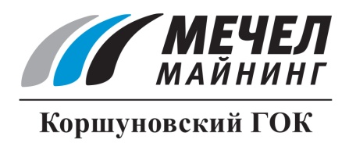

КОРШУНОВСКИЙ ГОК ВЫПОЛНИЛ УСЛОВИЯ
КОЛЛЕКТИВНОГО ДОГОВОРА
Железногорск-Илимский, Россия – 17 февраля 2016 г. – Трудовой коллектив ОАО «Коршуновский ГОК» (входит в Группу «Мечел») на состоявшейся конференции признал коллективный договор за 2014-2015 годы выполненным с замечаниями по отдельным пунктам и продлил его действие до 12 февраля 2017 г.
За пролонгацию действующего коллективного договора проголосовало абсолютное большинство сотрудников. Значительная часть разногласий, существовавших между работодателем и профсоюзным комитетом, были сняты в процессе 3-месячной совместной работы. За это время состоялось 11 заседаний паритетной комиссии, на которых был внимательно рассмотрен каждый раздел коллективного договора.
Управляющий директор ОАО «Коршуновский ГОК» Борис Седельников отметил, что компания уже длительное время работает в сложных рыночных условиях - цены и спрос на железорудное сырье находятся на многолетних минимумах, однако, несмотря на это, руководство комбината изыскивает возможности реализации социальных программ и намерено в 2016 году выполнить все обязательства перед трудовым коллективом.

Сергей Кулыгин
Пресс-секретарь ОАО «Коршуновский ГОК»

